Alunno____________________________________ Classe________________________Data_______________
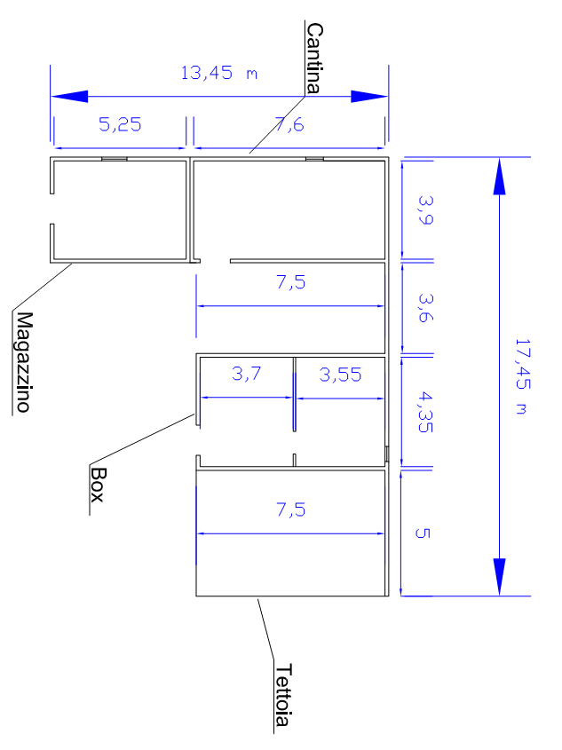 RELAZIONE
A scopo di compravendita è richiesto il valore di mercato di pertinenze agricole in zona periferica della città di Salerno. Le indagini compiute hanno permesso di accertare quanto esposto: Le pertinenze di categoria catastale C2 sono stato edificate nel 1975. Le pertinenze sono raggiungibili anche da mezzi di trasporto pubblico e sono presenti buone strade di collegamento. I fabbricati allo stato attuale presentano una conservazione scadente e necessitano di opere di manutenzione straordinaria le quali sono già state approvate e saranno eseguibili in tre mesi con un costo complesivo di euro.5.000.I fabbricati sono gravati da un canone bimestrale anticipato che scadrà tra 2 anni e che ammonta a euro.200. Tale canone ammonterà a Euro.250 dopo l'esecuzione delle opere di manutenzione.I fabbricati sono stati resi recentemente conformi alle leggi attuali, non vi sono ne' servitù o debiti, ne' particolari situazioni fiscali, unico fatto è uno sfitto di 3 mesi a causa delle opere di manutenzione precedentemente citate.
ASPETTO ECONOMICO E METODO DI STIMA
La ricerca riguarda il valore di mercato e la stima dovrà essere per capitalizzazione del reddito in quanto non c'è un mercato attivo per quel tipo di fabbricato. Si Prendono quindi in esame canoni di affitto analoghi. Verrà eseguita la stima analitica per capitalizzazione del reddito.
CALCOLO DEL BENEFICIO FONDIARIO
Il saggio che utilizzo è quello legale pari a 1,5%. -REDDITO PADRONALE LORDO Pr= Co* (6+it)= 250 *(6+42/12*0.05)= euro …….
DETERMINAZIONE DELLE SPESE DI PARTE PADRONALE
-Quote di manutenzione: Spesa che si rende necessaria per conservare le condizioni di
efficienza e di decoro del fabbricato. E' ordinaria se riguarda
piccoli interventi frequenti che gravano sul proprietario. E'
straordinaria se sono interventi di maggiore entità che si
svolgono a intervalli più lunghi. (5-15%)
Rpl x 7% = …………….. x 0.07 =……………..euro
-Quote di reintegrazione: Quota messa da parte ogni anno che mi consente all'occorrenza
di ricostruire un giorno l'intero fabbricato. (2-3%)
Rpl x 2% = ………………….. x 0.02 = …………………euro
-Quote di assicurazione: Spesa per l'assicurazione del fabbricato contro rischi da incendio
e scoppio, contro rischi di responsabilità che il proprietario ha
verso terzi, per danni causati da cadute di materiali o da
infiltrazioni d'acqua. (0.4-0.6%)
Rpl x 0.5% = ……………….. x 0.005 =……………………euro
-Quote di sorveglianza e d'amministrazione: La sorveglianza è necessaria per la tutela
degli interessi del proprietario, e che consiste nel controllo del
comportamento dell'inquilino che non deve danneggiare
l'immobile, deve rispettare il regolamento condominiale.
L'amministrazione richiede attività di vario genere: riscossione
canoni, versamento dei tributi e delle quote d'assicurazione…
Rpl x 2% = …………………… x 0.02 =……………………euro
-Quote per sfitto, ritardo pagamento,inesigibilità: Spese relative alle perdite dovute alla
mancata o non puntuale percezione del canone le cui cause
sono: sfitto,ritardo pagamento, inesigibilità.
Rpl x 5% = ……………….. x 0.05 = …………………….euro
-Imposte i.c.i : Imposta comunale sugli immobili reale e proporzionale,
determinabile nella sua entità obiettiva. (3-4%)
Imp.i.c.i = Rpl x 5% = …………………. x 0.05 = ………….euro
-Imposte di registro : Imposta a carico del proprietario pari all'1% del corrispettivo
annuo (importo minimo 150 euro).
Rpl x 1% = …………….. x 0.01 = ………………euro
-Spese di gestione : Spese necessarie per fornite all'immobile i servizi di cui
abbisogna per funzionare in modo da soddisfare le esigenze di
chi lo utilizza (illuminazione, pulizia…).
NON SONO NECESSARIE.
-Interessi di anticipazione :Tutte le spese reali o presunte di parte padronale risultano
variamente distribuite nel corso dell'anno.
Ia = (Spp/2) x i = (…………….. /2) x 0.05 = …………euro
Spp: Totale spese di parte padronale fino a questo punto
i: interesse di anticipazione fissato precedentemente.
TOTALE SPESE PADRONALI PIU' INTERESSI: Somma spese ed interessi
……………. + …………. = ……………….euro
BENEFICIO FONDIARIO: Reddito al netto delle spese posticipato (Bfn)
………….. - ……………….. = …………………… euro
SAGGIO DI CAPITALIZZAZIONE
Dall'esame di mercato locale si sono rilevati i prezzi di compravendita di edifici simili e il loro rispettivo beneficio fondiario e dal rapporto somma benefici fondiari e somma prezzi ne è derivato il saggio di capitalizzazione medio della zona. E dal momento che non si sono rilevati comodi e scomodi si assume il 3% come saggio di capitalizzazione (r).
CALCOLO VALORE NORMALE DELLE PERTINENZE
Vn = Bfn /r = ………………………/0.03 =……………………EURO
DETERMINO IL BENEFICIO FONDIARIO TRANSITORIO
Rpl = Co (6+it) = ……………… ( 6+0.015 x 42/12) = …………………… x ………. = ………. €
La cauzione non è fruttifera per il proprietario
CALCOLO DELLE SPESE DI PARTE PADRONALE
-Quote di manutenzione = Rpl x 7% = ………….. x 0.07 = ………
-Quote di reintegrazione = Rpl x 2% = …………. x 0.02 = ……….
-Quote di assicurazione = Rpl x 0.5% = ……….. x 0.005 = ………..
-Spese di amministrazione = Rpl x 2% = …………… x 0.02 = ………..
-Perdita per sfitto = Rpl x 5% = ………….. x 0.05 = …………
-I.C.I = Rpl x 5% = …………. x 0.05 = ………..
-Imposte di registro = Rpl x 1% = …………..x 0.01 = …………
-Interesse di anticipazione = (Sp /2) x 0.05 = (…… /2) X 0.05 = …………€

TOTALE SPESE DI PARTE PADRONALE = …………€
CALCOLO DEL VALORE REALE DELLE PERTINENZE
-Detrazioni
D' = (Bfn-Bft) x [( q^n -1) / (r x q^n)] = …………. X [(1.03^2 -1)/ (0.03 x 1.03^2)]
= ................... x 1.9135 =............................€
D'' = 5.000 [1/(1+it)] x (1/q^n) = 5.000 x [1/(1+0.05 x 3/12)] x (1/1.05^2)
= 5.000 x 0.9877 x 0.9070 = ………………€
-Calcolo del canone mensile durante i mesi di sfitto
Co = Bfn/ (12 + it) = ..................../ (12+0.05 x 66/12) = ................. x 0.0815 = ..................€
D''' = Co x (3+ it) x (1/q^n) .................. x (3+0.03x30/12) x (1/1.05^3)
=……………x3.075x 0.9151 = ……………………..€
VALORE REALE = Vn- (D'+D''+D''') = ……………… - (……..+………+…………)
= …………………..€

